1. **ESTUDIO FINANCIERO**

##### 4.1. OBJETIVOS GENERAL

Realizar un estudio contable financiero, para determinar la viabilidad financiera, desde el punto de vista de los inversionistas.

##### 4.2. OBJETIVO ESPECIFICO

##### Determinar los costos y gastos que incurrirá el proyecto.

* Cuantificar la inversión inicial de proyecto
* Determinar las fuentes de financiación del proyecto.
* Calcular la depreciación de la maquinaria y equipos del área operativa y administrativa.
* Elaborar el Balance General Proyectado financieros, como el estado de Ganancias y Pérdidas.
* Calcular el capital de trabajo.
* Determinar el punto de equilibrio
* Calcular la rentabilidad del proyecto como indicador para la toma decisiones.

**4.3. INVERSIONES DEL PROYECTO.**

* + 1. **Inversiones en activos intangibles**. Hace referencia a los gastos pre-operativos conformados por los gatos de constitución. Los datos fueron consultados en las respectivas entidades públicas y privadas como: Salud Pública, Industria y Comercio, Cámara de Comercio, Oficina de Registro de Instrumentos Públicos y Privados, entre otros.

Tabla ubicada en la hoja de cálculo 3.

Tabla 4.1. Inversión en activos intangibles

|  |  |
| --- | --- |
| **CONCEPTO** | **VALOR  (En pesos)** |
| **GASTOS PRE-OPERATIVOS** |  |
| Estudio de factibilidad | 2,500,000 |
| Contratación de personal | 200,000 |
| Capacitación de personal | 500,000 |
| **SUBTOTAL GASTOS PRE-OPERATIVOS** | **3,200,000** |
| **ADECUACIÓN LOCATIVAS** |  |
| Instalaciones eléctricas | 500,000 |
| Instalaciones para recepción del agua | 20,000 |
| División para oficina | 700,000 |
| Red telefónica | 80,000 |
| **SUBTOTAL ADECUACIONES LOCATIVAS** | **1,300,000** |
| **GASTOS DE CONSTITUCIÓN** |  |
| Escritura pública | 115,000 |
| Registro en la oficina de instrumentos públicos | 110,000 |
| Permiso de uso de suelos | 50,000 |
| **SUBTOTAL GASTOS DE CONSTITUCIÓN** | **275,000** |
| TOTAL GASTOS DE DIFERIDOS | **4,775,000** |

* + 1. **Amortización de diferidos**. La amortización de los diferidos se realizará por método de línea recta. Se carga el 80% del gasto al área de servicios profesionales y el 20% al área administrativa.

Tabla ubicada en la hoja de cálculo 3.

Tabla 4.2. Amortización de diferidos.

|  |  |  |  |  |  |  |
| --- | --- | --- | --- | --- | --- | --- |
| Detalle | Año 1 | Año 2 | Año 3 | Año 4 | Año 5 | Total amortización anual |
| Área de servicios profesionales | 764,000 | 764,000 | 764,000 | 764,000 | 764,000 | 3,820,000 |
| Área de administración | 191,000 | 191,000 | 191,000 | 191,000 | 191,000 | 955,000 |
| Amortización anual | 955,000 | 955,000 | 955,000 | 955,000 | 955,000 | 4,775,000 |

* + 1. **Inversiones en activos fijos – propiedad, planta y equipo.** Los activos tangibles constituidos por los bienes físicos del proyecto, que en este caso corresponden a la maquinaria y equipos y equipo de oficina relacionados en las tablas 4.3 y 4.4.

Tabla ubicada en la hoja de cálculo 3.

**Tabla 4.3. Inversión en maquinaria y equipo.**

|  |  |  |  |  |
| --- | --- | --- | --- | --- |
| Artículo | Cantidad | Valor unitario | Valor total | Vida útil |
| MAQUINARIA Y EQUIPO |  |  |  |  |
| Computador | 3 | 1,850,000 | 5,550,000 | 3 |
| Impresora inyección | 1 | 650,000 | 650,000 | 3 |
| Impresora de puntos | 1 | 1,800,000 | 1,800,000 | 5 |
| Scaner | 1 | 150,000 | 150,000 | 5 |
| Reguladores | 3 | 50,000 | 150,000 | 10 |
| Mesas para computador | 3 | 200,000 | 600,000 | 10 |
| Video Beam | 1 | 4,000,000 | 4,000,000 | 5 |
| Sumadoras | 3 | 80,000 | 240,000 | 5 |
| Teléfonos | 3 | 50,000 | 150,000 | 5 |
| Extintor de incendios tipo ABC | 2 | 100,000 | 200,000 | 10 |
| Implementos de cafetería | 1 | 200,000 | 200,000 | 5 |
| UPS | 3 | 120,000 | 360,000 | 5 |
| **TOTAL MAQUINARIA Y EQUIPO** |  |  | 14,050,000 |  |

Tabla ubicada en la hoja de cálculo 3.

Tabla 4.4. Inversión en equipo de oficina.

|  |  |  |  |  |
| --- | --- | --- | --- | --- |
| Artículo | Cantidad | Valor unitario | Valor total | Vida útil |
| **EQUIPO DE OFICINA** |  |  |  |  |
| Escritorio sencillos | 4 | 300,000 | 1,200,000 | 10 |
| Sillas Ergonómicas | 4 | 120,000 | 480,000 | 10 |
| Mesa de juntas con sillas | 1 | 500,000 | 500,000 | 10 |
| Asientos de espera (trió) | 2 | 300,000 | 600,000 | 10 |
| Archivadores | 3 | 120,000 | 360,000 | 10 |
| Papeleras de mesa | 4 | 35,000 | 140,000 | 5 |
| Canecas de basura | 4 | 35,000 | 140,000 | 5 |
| Grapadoras | 3 | 30,000 | 90,000 | 5 |
| Grapadora grande | 1 | 150,000 | 150,000 | 5 |
| Perforadoras pequeñas | 3 | 30,000 | 90,000 | 5 |
| Perforadora grande | 1 | 150,000 | 150,000 | 5 |
| Carteleras | 1 | 120,000 | 120,000 | 5 |
| Kit de oficina | 3 | 100,000 | 300,000 | 3 |
| Cuadros (Adornos) | 3 | 100,000 | 300,000 | 5 |
| Cortinas | 4 | 50,000 | 200,000 | 3 |
| Materas | 5 | 12,000 | 60,000 | 3 |
| Memorias UBS (2 gigas) | 4 | 35,000 | 140,000 | 3 |
| **TOTAL EQUIPO DE OFICINA** |  |  | **5,020,000** |  |

* + 1. **Gastos de depreciación**. La depreciación se realizará mediante el método de la suma de los dígitos de los años. La depreciación de la maquinaria y equipo se cargará al área de producción y los gastos de depreciación de los muebles y enseres se cargarán al área administrativa.

Tabla ubicada en la hoja de cálculo 3.

Tabla 4.5. Depreciación de activos fijos – método de suma de los dígitos



## COSTOS DE PRODUCCIÓN.

En la tabla 4.5 se relaciona la cantidad de insumos en este caso corresponde a papelería y útiles de oficina requeridos por el proyecto y la tabla 4.6 se relaciona la mano de obra directa (Contadores, auxiliar contable), requeridos para prestar el servicio de asesorías contables, tributarias y revisorías fiscal.

Tabla ubicada en la hoja de cálculo 2.

Tabla 4.5. Inversión materia prima – implementos de papelería y oficina.



* + 1. **Mano de obra directa**. En el área de servicios la empresa contará con dos contadores, que devengarán $800.000 mensuales cada uno y sus respectivas prestaciones sociales, y un auxiliar de contabilidad que devengará el salario mínimo $461.500 y sus respectivas prestaciones sociales (Tabla 4.7.) y en tabla 4.6. se relaciona la provisión administrativa de las prestaciones sociales.

**ACTUALIZAR ESTOS DATOS CON LA NUEVA REFORMA TRIBUTARIA – RECUERDEN QUE LOS PARAFISCALES CAMBIAN**

Tabla 4.6. Provisión administrativa de prestaciones sociales**.**

| **Detalle** | **Provisión  mensual** |
| --- | --- |
| **Prestaciones sociales.** |  |
| Cesantías. | 8,33% |
| Prima de servicios. | 8,33% |
| Vacaciones. | 4,17% |
| Intereses sobre cesantías. | 1% |
| **Subtotal prestaciones.** | 21,83% |
| **Aportes parafiscales.** |  |
| SENA. | 2% |
| COMFACAUCA. | 4% |
| ICBF. | 3% |
| **Subtotal aportes parafiscales.** | 9% |
| **Seguridad.** |  |
| Pensión. | 10,13% |
| Salud. | 8% |
| Riesgo profesional. | 1,00% |
| **Subtotal seguridad.** | 19% |
| **Total provisión.** | 49,96% |

TABLA UBICADA EN LA HOJA DE CALCULO 2.

Tabla 4.7. Nómina área de servicios



* + 1. **Gastos de dotación.** Atendiendo a los requisitos de ley y en especial la ley 11 de 1984 de la legislación laboral colombiana que dice:

**“Calzado y vestido de labor.** Todo patrono que habitualmente ocupe 1 o más trabajadores, deberá suministrar cada cuatro (4) meses en forma gratuita un par de zapatos y un vestido de labor al trabajador cuya remuneración mensual sea hasta dos veces el salario mínimo legal más alto vigente, además tiene derecho a esta prestación el trabajador que en las fechas de entrega de calzado y vestido de labor haya cumplido más de tres (3) meses al servicio del empleador. Queda por fuera de la prestación, los trabajadores “accidentales o transitorios**”. “**El vestido de que trata el artículo 230 del Código Sustantivo de Trabajo, debe ser apropiado para la clase de labores que desempeñan los trabajadores y de acuerdo con el medio ambiente donde ejerce sus funciones, **queda prohibido a los patronos pagar en dinero esta prestación”.**

Tabla ubicada en la hoja de cálculo 2.

Tabla 4.8. Dotación personal área de servicios.

|  |  |  |  |
| --- | --- | --- | --- |
| Detalle | Año 1 | | |
| Cantidad | Valor unitario | Costos total |
| Camisa | 9 | 50,000 | 450,000 |
| Pantalón | 9 | 60,000 | 540,000 |
| Zapatos | 9 | 70,000 | 630,000 |
|  |  |  | 0 |
| TOTAL |  |  | 1,620,000 |

* + 1. **Arrendamiento**. Para las instalaciones de la empresa se arrendará una oficina en el edificio de los ingenieros, se tiene presupuestado para este rubro la suma de $ 1.200.000 mensuales (Este valor aumenta anualmente de acuerdo a los factores de inflación calculados). Se estima cargar el 40% al área de producción, un 30% al área de administración y un 30% al área de ventas. Este partida se registra en la Tabla 4.14., Resumen de costos y gastos.
    2. **Mantenimiento de maquinaria.** Se estima este gasto en un 2% del costo total de la inversión en maquinaria y equipo. Este partida se registra en la Tabla XXX, cuadro resumen de costos y gastos.
    3. **Servicios públicos.** Se estima un valor para los servicios telefónico, acueducto y alcantarillado y energía por un valor de $ 600.000 mensuales. Se carga el 80% al área de producción un 20% al área administrativa.
  1. GASTOS DE ADMINISTRACIÓN
     1. **Gastos de nómina.** Para el área administrativa se cuenta con gerente con una asignación de $800.000 mensuales mas auxilio de transporte y una secretaria con un sueldo de $ 461.500 más auxilio de transporte, con sus respectivas prestaciones sociales.

Tabla ubicada en la hoja de cálculo 2.

Tabla 4.9. Nómina de administración.



* + 1. **Gastos de dotación.** Los gastos de dotación corresponden al gerente y a la secretaria se registran en la tabla 4.10.

Tabla ubicada en la hoja de cálculo 2.

**Tabla 4.10. Dotación personal área de administración**

|  |  |  |  |
| --- | --- | --- | --- |
| DOTACIÓN | A ño 1 | | |
| Cantidad | Valor unitario | Costos total |
| Camisa | 3 | 50,000 | 150,000 |
| Pantalón | 3 | 60,000 | 180,000 |
| Zapatos (Gerente) | 3 | 70,000 | 210,000 |
| Vestido (secretaria) | 3 | 100,000 | 300,000 |
| Zapatos (Secretaria) | 3 | 70,000 | 210,000 |
| TOTAL |  |  | 1,050,000 |

* + 1. **Impuestos de cámara de comercio.** Estos impuestos ascienden a $ 230.000 para el primer año de operaciones del negocio. Estos impuestos son ajustados anualmente por el factor de inflación.
    2. **Implementos de aseo.** Se asignó para este gasto la suma de $1.200.000 para el primer año, (ajustar esta cifra según el factor de inflación).

Tabla ubicada en la hoja de cálculo 2.

* + 1. **Crédito bancario.** Se realizará un crédito bancario con las siguientes condiciones:
* **Entidad financiera** : Banco agrario.
* **Línea de crédito** : IFI.
* **Monto solicitado** : $ 12.000.000
* **Forma de amortización**: Cinco anualidades (cuotas uniformes)
* **Tasa de interés** : DTF + 3 PUNTOS (DTF = 9.5%)=12.5%

Calcula la anualidad



Tabla 4.11. Tabla de amortización del crédito

|  |  |  |  |  |
| --- | --- | --- | --- | --- |
| Años | Cuota | Interés 12.5% | Abono a Capital | Saldo |
| 0 |  |  |  | 12,000,000 |
| 1 | 3,370,248 | 1,500,000 | 1,870,248 | 10,129,752 |
| 2 | 3,370,248 | 1,266,219 | 2,104,030 | 8,025,722 |
| 3 | 3,370,248 | 1,003,215 | 2,367,033 | 5,658,689 |
| 4 | 3,370,248 | 707,336 | 2,662,912 | 2,995,776 |
| 5 | 3,370,248 | 374,472 | 2,995,776 | 0 |

## GASTOS EN VENTAS.

* + 1. **Promoción.** Para la promoción se tendrá en cuenta a los clientes del proyecto, a quienes se les obsequiará agendas, lapiceros y llaveros. Estas promociones se entregarán al final de cada año en cada año de funcionamiento del proyecto.

Tabla ubicada en la hoja de cálculo 2.

Tabla 4.12. Gastos de promoción.



* + 1. **Publicidad.** Se realizará una publicidad masiva; esta hará a través de los principales medios de comunicación local como los son radio y prensa. Se invertirá en éste concepto diez (10) meses consecutivos al año, excepto en la prensa local, que debido a su elevado costo por día publicado, sólo se estimarán dos publicaciones al año. Este criterio se mantendrá a lo largo de los cinco años del horizonte del proyecto.

Tabla ubicada en la hoja de cálculo 2.

Tabla 4.13. Gastos de publicidad

|  |  |  |  |
| --- | --- | --- | --- |
| Medio | Año 1 | | |
| Costo unitario | Cantidad | Costo total |
| Radio | 170,000 | 10 | 1,700,000 |
| Prensa | 350,000 | 2 | 700,000 |
| TOTAL |  |  | 2,400,000 |

Los costos y gastos antes mencionados se registran en la Tabla 4.14 resumen de costos y gastos.

Tabla ubicada en la hoja de cálculo 5.

Tabla 4.14. Resumen de costos y gastos



Tabla ubicada en la hoja de cálculo 6.

* 1. CALCULO DEL COSTO UNITARIO

En la tabla 4.15 se registran los costos variables y fijos de la empresa, adicionalmente se calcula los costos unitarios por servicio y costo unitario global.

Tabla 4.15. Calculo de costo unitario



















Tabla ubicada en la hoja de cálculo 6.

* 1. **CÁLCULO DE PRECIO DE VENTA PONDERADO.**

Para estimar el punto de equilibrio global es necesario calcular el precio de venta promedio.



Tabla ubicada en la hoja de cálculo 6.

* 1. **Utilidad por unidad.** En la Tabla 4.15, se calculó la utilidad unitaria por cada servicio. Para calcular la utilidad y el porcentaje de utilidad unitaria se procede de la siguiente manera:
* Utilidad unitaria y porcentaje de utilidad del servicio de asesorías contables







* Utilidad unitaria y porcentaje de utilidad de asesorías tributarias







* Utilidad unitaria y porcentaje de utilidad de revisorías fiscal y de gestión







* Utilidad unitaria y porcentaje de utilidad de otros servicios







Tabla ubicada en la hoja de cálculo 6.

* 1. **CÁLCULO DEL PRECIO DE VENTA.**

Estimados los costos unitarios se procede a calcular el precio de venta. No obstante, para calcular el impuesto de industria y comercio fue necesario estimar las ventas del proyecto, pero es importante recordar que para asignar los precios de venta se tomó como referencia el análisis de los precios de los productos de la competencia, dado el tipo de mercado en el cual incursionará el proyecto.

Para determinar el precio de venta de los productos ofrecidos por el proyecto se utilizó la siguiente fórmula:







* + 1. **Precio de venta de asesorías contables.**



* + 1. **Precio de venta asesorías tributarias.** Se espera un margen de utilidad del 13,35%.



* + 1. **Precio de venta revisoría fiscal y de gestión.** Se espera tener un margen de utilidad 7,16%, sobre el costo.



* + 1. **Precio de venta otros servicios.** Se espera tener un margen de utilidad 13,35%, sobre el costo.



Tabla ubicada en la hoja de cálculo 4.

* 1. **PROYECCIÓN DE VENTAS**

Una vez se calcula los precios de venta se procede a realizar la proyección de ventas.

Tabla 4.16 Proyección de ventas



Tabla ubicada en la hoja de cálculo 4.

* + 1. **Impuesto de industria y comercio.** El impuesto de industria y comercio recae directamente sobre las ventas netas, por tanto una vez, calculado el presupuesto de ventas, se procede a calcular este impuesto.

Tabla 4.17. Liquidación de impuesto de industria y comercio



Tabla ubicada en la hoja de cálculo 6.

* 1. **CÁLCULO DEL PUNTO DE EQUILIBRIO.**

Para el cálculo del punto de equilibrio se requiere la siguiente información:

* C = Cantidad de unidades producidas.
* P = Precio de venta por unidad.
* CV = Costos variables totales.
* CF = Costos fijos totales.

**ADATAR ESTE PUNTO A PRODUCTO Y/O SERVICIO DE SU PROYECTO**

* + 1. **Punto de equilibrio asesorías contables**. En la Tabla 4.16 se presenta los cálculos de punto de equilibrio para este servicio.

Tabla 4.16. Calculo punto de equilibrio asesorías contables

|  |  |  |
| --- | --- | --- |
| Cuentas | Asesorías contables | |
| Valores | % |
| Ventas | 46,800,000 | 100.000% |
| Menos: Costos Variables | 16,806,202 | 35.911% |
| Igual margen de contribución | 29,993,798 | 64.089% |
|  |  |  |
| Punto de equilibrio en pesos | 38,671,062 |  |
|  |  |  |
| Punto de equilibrio en unidades | 59 |  |
|  |  |  |
| Margen de contribución unitario | 416,581 |  |
|  |  |  |
| Punto de equilibrio en unidades | 59 |  |

* + 1. **Punto de equilibrio en pesos asesorías contables**





* + 1. **Punto de equilibrio en unidades.**





* + 1. **Cálculo del margen de contribución unitaria**. Corresponde al promedio de margen de contribución.









* + 1. **Solución gráfica del punto de equilibrio asesorías contables**. El punto de equilibrio puede demostrarse en forma gráfica como aparece en la figura 4.1 El eje horizontal representa la cantidad de unidades y el eje vertical los valores en pesos.

Cuando las líneas rectas que representan el ingreso total y el costo total se trazan en el mismo gráfico, puede determinarse el punto de equilibrio. Esto se ilustra en la Figura 4.1, e**l punto de equilibrio**es el punto en el cual el ingreso total es igual al costo total. En términos de la representación gráfica, el punto de equilibrio es donde se intersecan el ingreso total y el costo total.

Figura 4.1. Punto de equilibrio asesorías contables – año 1

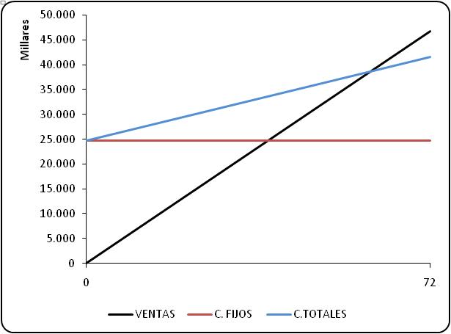

Punto de equilibrio (59, $38,671,062)

A continuación se presenta el cuadro del cálculo del punto de equilibrio para los demás servicios que se prestarán en el proyecto.

* + 1. **Puntos de equilibrio de asesorías tributarias, revisoría fiscal y otros servicios.**. En la Tabla 4.17 se presenta las cifras de los puntos de equilibrio de los servicios mencionados.

Tabla 4.17. Puntos de equilibrio



* 1. PUNTO DE EQUILIBRIO GLOBAL

|  |  |
| --- | --- |
| Tabla 4.18. Punto de equilibrio global | Figura 4.2. Punto de equilibrio global |

Globalmente se puede observar que el punto de equilibrio en número de servicios a prestar es de 219 y en pesos es de $102.646.189. Es decir, que se está trabajando casi en el punto de equilibrio en el primer año, lo anterior, obedece a que el negocio no tiene un reconocimiento en el mercado, pero esta situación mejora en los años siguientes.

**HOJA DE CALCULO 7**

* 1. **CAPITAL DE TRABAJO.**

El capital de trabajo constituye los recursos corrientes necesarios para la operación normal del proyecto, para cubrir contingencias que se presenten en el proyecto.

Nassir y Reinaldo Sapag definen el capital de trabajo como:

“El conjunto de recursos necesarios, en la forma de activos corrientes, para la operación normal del proyecto durante un ciclo productivo”.

Definen el ciclo productivo como:

“Al proceso que se inicia con el primer desembolso para cancelar los insumos de la operación y termina cuando se venden los insumos, transformados en productos terminados, y se percibe el producto de la venta y queda disponible para cancelar nuevos insumos”.

* + 1. **Cálculo del capital de trabajo.** Se utiliza el método del período de desfase[1]. Se consideró un mes de período de desfase para cada uno de los años del horizonte del proyecto, es decir, la cuantía de los costos reales[2] de operación presupuestados en el año inmediatamente siguiente. El efectivo estimado corresponde al saldo final de efectivo de cada período y que pasa como saldo inicial en el período siguiente.

El capital de trabajo se determina por la siguiente expresión:



|  |  |  |
| --- | --- | --- |
| Dónde: | TCRt | Es el Total de los costos y gastos del proyecto en el período t (el período puede ser en trimestres, semestres o años). |
|  | n | El número de días del período del ciclo de vida del proyecto. Se trabaja con la cifra base de 360 días del ciclo comercial anual. |
|  | dn | El número de días de desfase, para el estudio del caso se determinó 15 días. |

Tabla 4.19. Capital de trabajo



|  |  |
| --- | --- |
|  |  |

Cuadro ubicado en la **HOJA DE CALCULO 7**

* + 1. **INVENTARIO DE MATERIA PRIMA DIRECTA.**

**Tabla 4.20. Inventario de materia prima directa**



La materia prima necesaria para cada uno de los años del horizonte del proyecto se estimó en la Tabla 4.20. Se consideró pertinente mantener seis (6) meses del consumo de materia prima, dado que para este proyecto se requiere más que todo papelería e implementos de oficina para realizar las labores pertinentes del proyecto. Para el cálculo del inventario se utilizó la expresión:

|  |  |
| --- | --- |
|  |  |

* + 1. **PRESUPUESTO DE COMPRA DE MATERIA PRIMA.**

El presupuesto de compras necesarias de materia prima se realiza mediante el juego de inventarios, para ello se utiliza la siguiente estructura:

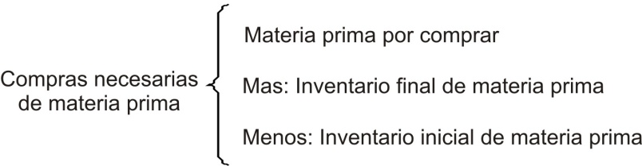

**Tabla 4.21. Presupuesto de compra de materia prima**



* + 1. **Presupuesto de inversión**

Cuatro cuentas básicamente integran el presupuesto de inversión del proyecto, Capital de trabajo, inventario de materia prima, gastos pre-operativos (activos diferidos) y la inversión en activos fijos.

En la tabal 4.22 se presenta el presupuesto de inversión, en este proyecto no se realizaron inversiones de activos durante los cinco años. En cuanto al efectivo se registra los valores de los cinco años del horizonte del mismo.

**TABLA UBICADA EN LA HOJA DE CALCULO 7.**

**Tabla 4.22. Presupuesto de inversión**



Calculado el monto de la inversión del proyecto los inversionistas deben analizar si cuentan con el capital requerido para iniciar el proyecto, si por el contrario, no se cuenta con los recursos, entonces se debe recurrir a fuentes externas de financiación. En este caso la inversión total del proyecto asciende a $27,906,130, los emprendedores cuenta con $15,906,130, el excedente se cubrirá con un crédito bancario por valor de $12.000.000, entonces la estructura de las fuentes de financiación del proyecto se presenta en la Tabla 4.23.

**Tabla 4.23. Composición de las fuentes de financiación del proyecto.**

|  |  |  |
| --- | --- | --- |
| **Detalle** | **Valores** | **Porcentajes** |
| Capital de los inversionistas. | $15,906,130 | 57% |
| Crédito solicitado. | 12,000,000 | 43% |
| Total inversión del proyecto. | $27,906,130 | 100% |

Es decir, que el 57% de la inversión es aportada por los socios y el 43% se financiará mediante un crédito bancario.

**UBICADO EN LA HOJA 8 (RECUERDEN QUE ESTE JUEGO DE INVENTARIOS PARA LOS PROYECTO DE COMERCIALIZACIÓN DE PRODUCTOS Y PARA LOS PROYECTOS DE PRODUCCIÓN O TRANSFORMACIÓN QUE IMPLIQUEN LA CONTABILIDAD DE COSTOS)**

* + 1. **RESUMEN DE COSTOS Y GASTOS, INCLUIDO EL JUEGO DE INVENTARIOS.**

Calculado el juego de inventario es necesario modificar el cuadro resumen de costos y gastos con las compras necesarias de materia prima estimadas en el punto 4.14.3.

Tabla 4.24. Resumen de costos y gastos incluidos el juego de inventarios



* 1. **ESTADOS FINANCIEROS PROYECTADOS.**

Se consideran básicos dentro de los estados financieros, el balance general y el estado de pérdidas y ganancias. Además de éstos existen otros estados como el Flujo de Fondos, considerado hoy día entre los principales estados de análisis. Para efectos del estudio financiero se analizará los estados básicos, el balance general y estado de pérdidas y ganancias; el análisis de los flujos de fondos se tratará en el capítulo correspondiente a la evaluación del proyecto.

* + 1. **Balance general.** Representa la situación de los activos y pasivos del proyecto así como también el estado de su patrimonio. En otras palabras, presentan la situación financiera o las condiciones del proyecto, en un momento dado, según se refleje en los registros contables.

Algunas denominaciones de este estado son:

* Estado de situación financiera.
* Estado de inversiones.
* Estado de recursos y obligaciones.
* Estado de activos, pasivos y capital.
  + 1. **Balance general inicial.** Con el cálculo del capital de trabajo se puede construir el balance general del proyecto así:

**UBICADO EN LA HOJA DE CALCULO 9.**

Tabla 4.25. Balance general inicial



* + 1. **Balance general proyectado.** Estimado el balance general inicial se procede a realizar los asientos contables y las hojas de trabajo para construir los estados financieros proyectados.

**UBICADO EN LA HOJA DE CALCULO 15. (LAS HOJAS DE TRABAJO COMO LOS ASIENTOS CONTABLE SE DEBEN COLOCAR COMO ANEXO DEL TRABAJO, LOS ANEXOS DEBEN ESTAR ENUMERADOS.**

Tabla 4.26. Balance general proyectado



**UBICADO EN LA HOJA DE CALCULO 16.**

**Tabla 4.27. Estado de pérdidas y ganancias proyectado**



**ESTE TEMA NO VA PARA LOS ESTUDIANTE DE QUINTO SEMESTRE DE CONTADURÍA DE UNICOMFACAUCA. PORQUE AUN NO HAN VISTO LA ASIGNATURA DE ANÁLISIS FINANCIERO.**

* 1. **ANÁLISIS DE ESTADOS FINANCIEROS.**

De manera general se puede decir que la atención de los inversionistas en el análisis financiero del proyecto se centra en tres aspectos a saber:

* Determinar la estructura de los activos.
* El estudio del financiamiento y
* El análisis de la rentabilidad del proyecto.

Pero la meta de los emprendedores, es analizar la forma como la empresa puede maximizar su valor como futura organización que ingresará en el mercado. Ahora bien el valor de la empresa corresponde al reconocimiento y la participación de la misma en la demanda local, regional o nacional a través del tiempo, este reconocimiento refleja el éxito o fracaso de la gestión de los emprendedores.

* + 1. **Análisis vertical.** Es una de las técnicas más sencillas del análisis financiero, que profundiza en la estructura misma de los estados financieros. Para lo cual se tiene los siguientes aspectos:

**Tabla 4.28. Análisis vertical – balance general proyectado**



**Figura 4.3. Análisis vertical – balance general año 1**

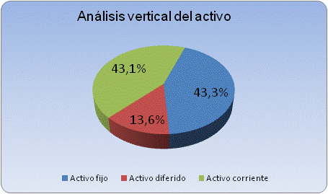

Se analiza el balance general del año uno, según los datos suministrados en la Tabla 4.28, se observa que, el análisis se ha realizado tomando como cifra base el total del activo, el total del pasivo y patrimonio y el total de las ventas netas. El porcentaje que cada cuenta representa sobre una cifra base, nos dice la importancia como tal, de las políticas del proyecto y de la estructura financiera.

El proyecto tiene la siguiente estructura en los activos:

|  |  |
| --- | --- |
| Activo Corriente. | 43,1% |
| Activo fijo. | 43,3% |
| Activo diferido. | 13,6% |
| Total Activo. | 100.0% |

No existe una marcada concentración en los activos fijos o activos corrientes. Se tiene un equilibrio entre estos dos rubros del balance, lo cual es explicable en una empresa de servicios. En el proyecto no se realizan inversiones grandes en activos fijos, dado que es una microempresa y toma en arrendamiento la infraestructura física.

* + 1. **Análisis vertical del pasivo** **y** **patrimonio**. En el análisis de caso se tiene los siguientes datos:

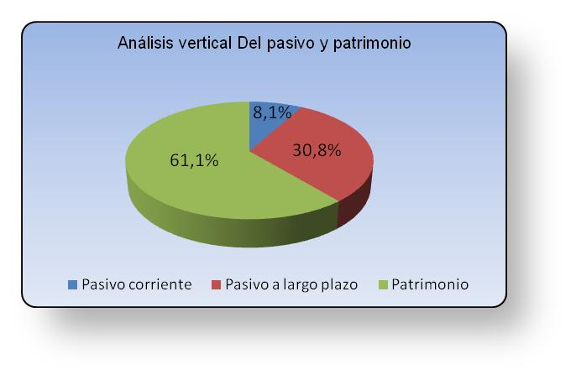

|  |  |
| --- | --- |
| Pasivo Corriente. | 8.1% |
| Pasivo a largo plazo. | 30.8% |
| Patrimonio. | 61.1% |
| Total Pasivo más patrimonio. | 100.0% |

Esta distribución refleja la política de financiación que el proyecto acogió. Se observa un equilibrio, entre los pasivos a largo plazo y el patrimonio, adicionalmente la participación del pasivo corriente es baja, considerado como criterio conservador para una empresa que inicia actividades.

**Tabla 4.29. Análisis vertical del estado de pérdidas y ganancias**



* + 1. **Análisis horizontal.** El análisis horizontal se ocupa de los cambios en las cuentas individuales de un período a otro y, por lo tanto, requiere de dos o más estados financieros de la misma clase**,** construidos para períodos diferentes. Es un análisis dinámico, porque se ocupa del cambio o movimiento de cada cuenta de uno y otro período.

**Figura 4.4.** Análisis horizontal.

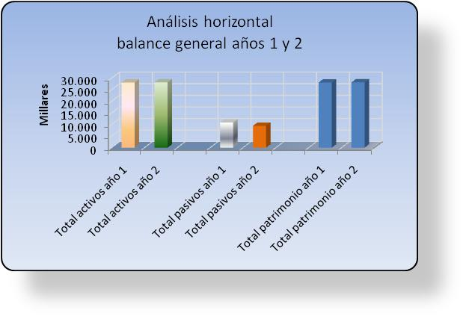

* **Variación En activos totales.** El año dos, experimentó una variación positiva del 0,2% con respecto al año uno. Se le atribuye es comportamiento a que el año uno se esta trabajado casi con el punto de equilibrio.
* **Variación en los pasivos totales.** En el año dos se presenta una disminución con respecto al año uno de 13,1%%. se atribuye este cambio a la disminución del pago de la obligación bancaria.
* **Variación del patrimonio.** El patrimonio experimentó un aumento del 0.2% con respecto al año 1. Lo que se atribuye a que el primer año se esta trabajando casi en el punto de equilibrio.

Tabla 4.30. Análisis horizontal del balance general proyectado



**Tabla 4.31. Análisis horizontal del estado de pérdidas y ganancias**



Figura 4.5. Análisis horizontal de pérdidas y ganancias

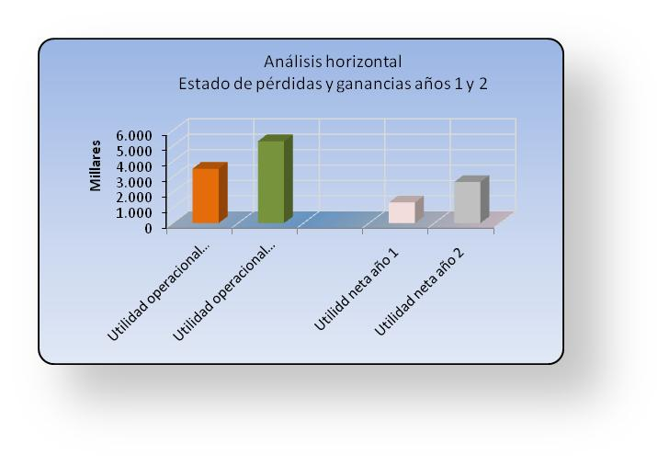

* Variación de la utilidad operacional. Se presentó un incremento del 50,6%, se considera este incremento se causa por el incremento en la ventas del año uno con respecto al año dos. Adicionalmente como se mencionó el primer año se trabaja prácticamente en el punto de equilibrio.
* Variación de la utilidad neta. El incremento de la utilidad neta del año dos con respecto al año uno es de $1,197,832 correspondiente al 299,6%, debido al incremento de las ventas de servicios.

**ESTA TABLA SE LA PUEDEN INCLUIR Y SE ENCUENTRA EN LA HOJA DE CALCULO 17.**

* 1. **ANÁLISIS DE RAZONES O INDICADORES FINANCIEROS**

Se conoce con el nombre de RAZÓN, el resultado de establecer la relación numérica entre dos cantidades. En este caso estas dos cifras son dos cuentas diferentes del balance general y/o del estado de pérdidas y ganancias. El análisis de razones o indicadores, señala los puntos fuertes y débiles del proyecto e indica probabilidades y tendencias de la situación financiera proyectada.

Se ha seleccionado una serie de razones o indicadores que son útiles para el análisis financiero de la formulación y evaluación de un proyecto de inversión.

* + 1. **Clasificación de las razones o indicadores financieros.** Las razones o indicadores financieros para el caso de estudio se agruparon en:
* Indicadores de liquidez.
* Endeudamiento.
* Actividad y rendimiento.

En las tablas 4.31 y 4.32 se da una breve explicación cada uno de los grupos como de los indicadores.

Tabla 4.31. Análisis de razones e indicadores financieras



Tabla 4.32. Análisis de razones e indicadores financieras



1. Período de desfase se define como el tiempo que se debe cubrir financieramente, desde el momento en que se efectúa el primer desembolso por la adquisición de la materia prima hasta el momento en que se recauda los ingresos por venta de los productos terminados, que financiarán los períodos subsiguientes.
2. La expresión de costos reales hace referencia al total de costos y gastos del proyecto menos los gastos de depreciación y amortización de diferidos, dado que la depreciación y amortización de diferidos no constituyen salidas reales de efectivo.